ДАТА: 14.05.2020г.

Детское объединение: «Мастерская «Аппликация из бересты»
Педагог: Степанова Татьяна Васильевна
Время по расписанию: четверг 1 группа 12.30.- 13.00.; 13.10.–13.40.;
2 группа 13.50 –14.20.; 14.30 –15.00.;
3 группа 15.10.-15.40.; 15.50.-16.20.

Тема занятия | Содержание занятия | Задания/Образец для практики | Формы обратной связи
Наклеивание деталей, тиснение, тонировка деталей | Последовательность выполнения операций.  1.Первичная тонировка деталей рисунка морилкой цветной (различных оттенков), спиртовой (цвет коричневый)  2.Наклеивание деталей на фон: СПЕЦКЛЕЙ МАРКИ 88-НТ, МАРКИ МОМЕНТ, МАРКИ СПЕЦКЛЕЙ - БФ  - в начале наклеить детали составляющие центр композиции, и не препятствующие дальнейшему наклеиванию оставшихся деталей;  - затем оставшиеся детали согласно, рисунка  - тиснение мелких деталей шилом для чёткости рисунка | 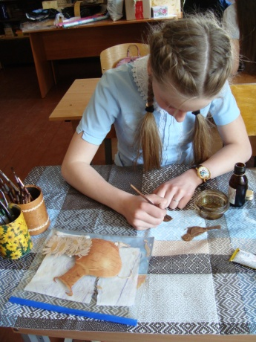  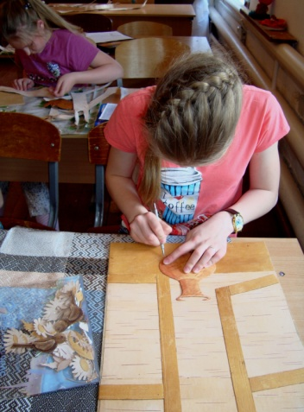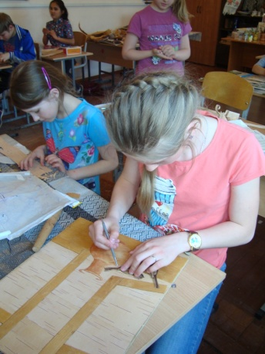  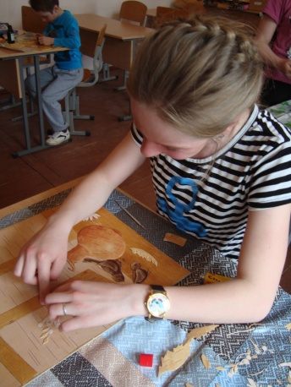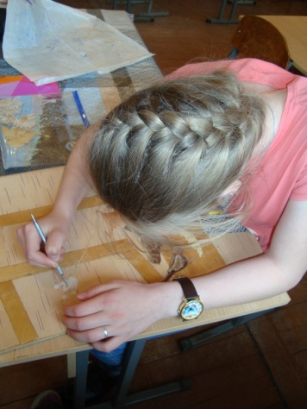  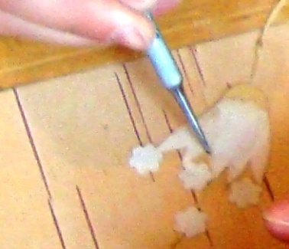  Ответь на вопросы:  1). Когда проводят первичную тонировку деталей?  2). Какие детали наклеивают в первую очередь?  3). Надо ли учитывать степень доступности, наклеивания следующих деталей?  3). Как наклеивают оставшиеся детали композиции?  4).С какой целью производят тиснение мелких деталей? | WatsApp (в группе Аппликация из бересты), https://vk.com/public193876449

